2009年普通高等学校夏季招生考试（山东卷）
数学（文史类）
参考公式:柱体的体积公式:V＝Sh,其中S是柱体的底面积,h是柱体的高.
锥体的体积公式:$V=\frac{1}{3}\text{Sh}$,其中S是锥体的底面积,h是锥体的高.
第Ⅰ卷(共60分)
一、选择题:本大题共12小题,每小题5分,共60分.在每小题给出的四个选项中,只有一项是符合题目要求的.
1.(2009山东,文1)集合A＝{0,2,a},B＝{1,a²},若A∪B＝{0,1,2,4,16},则a的值为( )
A.0 B.1 C.2 D.4
答案:D
2.(2009山东,文2)复数$\frac{3−i}{1−i}$等于( )
A.1+2i B.1-2i C.2+i D.2-i
答案:C
3.(2009山东,文3)将函数y＝sin2x的图象向左平移$\frac{π}{4}$个单位,再向上平移1个单位,所得图象的函数解析式是( )
A.y＝2cos²x
B.y＝2sin²x
C. $y=1+\text{sin}(2x+\frac{π}{4})$
D.y＝cos2x
答案:A
4.(2009山东,文4)一空间几何体的三视图如图所示,则该几何体的体积为( )
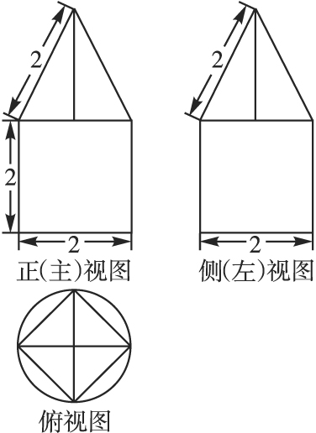
A.$2π+2\sqrt{3}$ B. $4π+2\sqrt{3}$ C. $2π+\frac{2\sqrt{3}}{3}$ D. $4π+\frac{2\sqrt{3}}{3}$
答案:C
5.(2009山东,文5)在R上定义运算⊙:a⊙b＝ab+2a+b,则满足x⊙(x-2)＜0的实数x的取值范围为( )
A.(0,2) B.(-2,1)
C.(-∞,-2)∪(1,+∞) D.(-1,2)
答案:B
6.(2009山东,文6)函数$y=\frac{e^{x}+e^{−x}}{e^{x}−e^{−x}}$的图象大致为( )
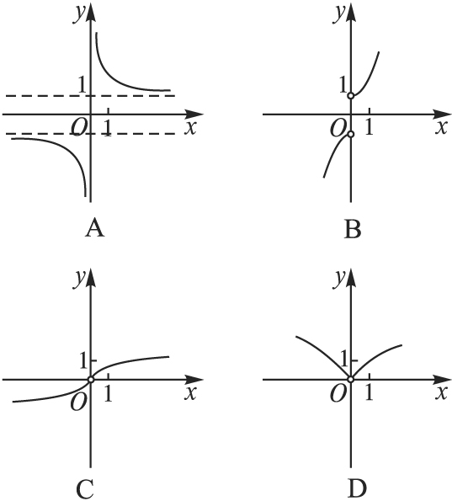
答案:A
7.(2009山东,文7)定义在R上的函数f(x)满足$f(x)=\begin{aligned}\left\{{\text{log}}_{2}(4−x),x≤0, | \right.\end{aligned}$则f(3)的值为( )
A.-1 B.-2 C.1 D.2
答案：B
8.(2009山东,文8)设P是△ABC所在平面内的一点, $\vec{\text{BC}}+\vec{\text{BA}}=2\vec{\text{BP}}$,则( )
A. $\vec{\text{PA}}+\vec{\text{PB}}=0$ B. $\vec{\text{PB}}+\vec{\text{PC}}=0$
C. $\vec{\text{PC}}+\vec{\text{PA}}=0$ D. $\vec{\text{PA}}−\vec{\text{PB}}+\vec{\text{PC}}=0$
答案:C
9.(2009山东,文9)已知α、β表示两个不同的平面,m为平面α内的一条直线,则“α⊥β”是“m⊥β”的( )
A.充分不必要条件
B.必要不充分条件
C.充要条件
D.既不充分也不必要条件
答案:B
10.(2009山东,文10)设斜率为2的直线l过抛物线y²＝ax(a≠0)的焦点F,且和y轴交于点A,若△OAF(O为坐标原点)的面积为4,则抛物线方程为( )
A.y²＝±4x
B.y²＝±8x
C.y²＝4x
D.y²＝8x
答案:B
11.(2009山东,文11)在区间［$−\frac{π}{2}$,$\frac{π}{2}$］上随机取一个数x,cosx的值介于0到$\frac{1}{2}$之间的概率为…( )
A.$\frac{1}{3}$ B.$\frac{2}{π}$ C. $\frac{1}{2}$ D. $\frac{2}{3}$
答案:A
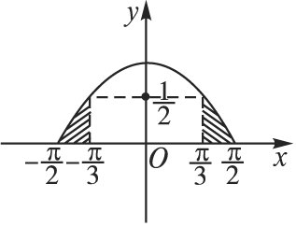
12.(2009山东,文12)已知定义在R上的奇函数f(x)满足f(x-4)＝-f(x),且在区间［0,2］上是增函数,则( )
A.f(-25)＜f(11)＜f(80)
B.f(80)＜f(11)＜f(-25)
C.f(11)＜f(80)＜f(-25)
D.f(-25)＜f(80)＜f(11)
答案:D
第Ⅱ卷(共90分)
二、填空题:本大题共4小题,每小题4分,共16分.
13.(2009山东,文13)在等差数列{a_{n}}中,a₃＝7,a₅＝a₂+6,则a₆＝_________________.
答案:13
14.(2009山东,文14)若函数f(x)＝a^{x}-x-a(a＞0,且a≠1)有两个零点,则实数a的取值范围是_____.
答案:(1,+∞)
15.(2009山东,文15)执行下边的程序框图,输出的T＝__________________.
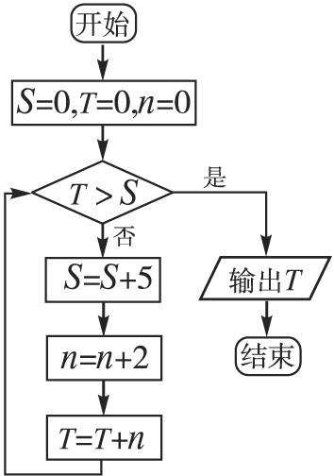
答案:30
16.(2009山东,文16)某公司租赁甲、乙两种设备生产A,B两类产品,甲种设备每天能生产A类产品5件和B类产品10件,乙种设备每天能生产A类产品6件和B类产品20件.已知设备甲每天的租赁费为200元,设备乙每天的租赁费为300元,现该公司至少要生产A类产品50件,B类产品140件,所需租赁费最少为___________元.
答案:2 300
三、解答题:本大题共6小题,共74分.
17.(本小题满分12分)(2009山东,文17)已知函数$f(x)=2\text{sin}x{\text{cos}}^{2}\frac{ϕ}{2}+\text{cos}x\text{sin}ϕ−\text{sin}x$
(0＜φ＜π)在x＝π处取最小值.
(1)求φ的值;
(2)在△ABC中,a,b,c分别是角A,B,C的对边,已知a＝1,$b=\sqrt{2}$,$f(A)=\frac{\sqrt{3}}{2}$,求角C.
解:(1) $f(x)=2\text{sin}x\frac{1+\text{cos}ϕ}{2}+\text{cos}x\text{sin}ϕ−\text{sin}x$
＝sinx+sinxcosφ+cosxsinφ-sinx
＝sinxcosφ+cosxsinφ
＝sin(x+φ).
因为f(x)在x＝π时取最小值,
所以sin(π+φ)＝-1,
故sinφ＝1.
又0＜φ＜π,所以$ϕ=\frac{π}{2}$.
(2)由(1)知$f(x)=\text{sin}(x+\frac{π}{2})=\text{cos}x$.
因为$f(A)=\text{cos}A=\frac{\sqrt{3}}{2}$,
且A为△ABC的内角,所以$A=\frac{π}{6}$.
由正弦定理得$\text{sin}B=\frac{b\text{sin}A}{a}=\frac{\sqrt{2}}{2}$,
又b＞a,所以$B=\frac{π}{4}$或$B=\frac{3π}{4}$.
当$B=\frac{π}{4}$时,C＝π-A-B＝$π−\frac{π}{6}−\frac{π}{4}=\frac{7π}{\text{12}}$;
当$B=\frac{3π}{4}$时,C＝π-A-B＝$π−\frac{π}{6}−\frac{3π}{4}=\frac{π}{\text{12}}$.
综上所述,$C=\frac{7π}{\text{12}}$或$C=\frac{π}{\text{12}}$.
18.(本小题满分12分)(2009山东,文18)如图,在直四棱柱ABCD—A₁B₁C₁D₁中,底面ABCD为等腰梯形,AB∥CD,AB＝4,BC＝CD＝2,AA₁＝2,E,E₁分别是棱AD,AA₁的中点.
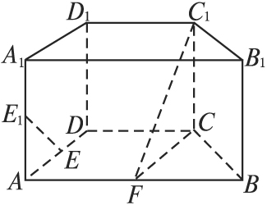
(1)设F是棱AB的中点,证明直线EE₁∥平面FCC₁;
(2)证明平面D₁AC⊥平面BB₁C₁C.
(1)证法一:取A₁B₁的中点为F₁,
连结FF₁,C₁F₁,
由于FF₁∥BB₁∥CC₁,
所以F₁∈平面FCC₁.
因此平面FCC₁即为平面C₁CFF₁.
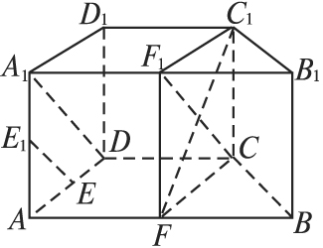
连结A₁D,F₁C,
由于A₁F₁D₁C₁CD,
所以四边形A₁DCF₁为平行四边形.
因此A₁D∥F₁C.
又EE₁∥A₁D,得EE₁∥F₁C.
而EE₁平面FCC₁,F₁C$⊂$平面FCC₁,
故EE₁∥平面FCC₁.
证法二:因为F为AB的中点,CD＝2,AB＝4,AB∥CD,
所以CDAF.
因此四边形AFCD为平行四边形,
所以AD∥FC.
又CC₁∥DD₁,FC∩CC₁＝C,FC$⊂$平面FCC₁,CC₁$⊂$平面FCC₁,
所以平面ADD₁A₁∥平面FCC₁.
又EE₁$⊂$平面ADD₁A₁,所以EE₁∥平面FCC₁.
(2)证明:连结AC,在△FBC中,FC＝BC＝FB,
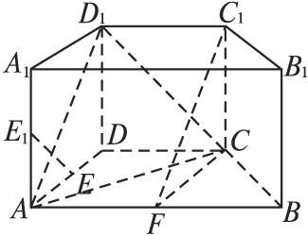
又F为AB的中点,所以AF＝FC＝FB.
因此∠ACB＝90°,即AC⊥BC.
又AC⊥CC₁,且CC₁∩BC＝C,所以AC⊥平面BB₁C₁C,而AC$⊂$平面D₁AC,
故平面D₁AC⊥平面BB₁C₁C.
19.(本小题满分12分)(2009山东,文19)一汽车厂生产A,B,C三类轿车,每类轿车均有舒适型和标准型两种型号,某月的产量如下表(单位:辆):
 | 轿车A | 轿车B | 轿车C
舒适型 | 100 | 150 | z
标准型 | 300 | 450 | 600
按类用分层抽样的方法在这个月生产的轿车中抽取50辆,其中有A类轿车10辆.
(1)求z的值;
(2)用分层抽样的方法在C类轿车中抽取一个容量为5的样本,将该样本看成一个总体,从中任取2辆,求至少有1辆舒适型轿车的概率;
(3)用随机抽样的方法从B类舒适型轿车中抽取8辆,经检测它们的得分如下:9.4,8.6,9.2,9.6,8.7,9.3,9.0.8.2,把这8辆轿车的得分看成一个总体,从中任取一个数,求该数与样本平均数之差的绝对值不超过0.5的概率.
解:(1)设该厂这个月共生产轿车n辆,
由题意得$\frac{\text{50}}{n}=\frac{\text{10}}{\text{100}+\text{300}}$,
所以n＝2 000,
则z＝2 000-(100+300)-150-450-600＝400.
(2)设所抽样本中有a辆舒适型轿车,
由题意$\frac{\text{400}}{\text{1000}}=\frac{a}{5}$,得a＝2.
因此抽取的容量为5的样本中,有2辆舒适型轿车,3辆标准型轿车.
用A₁,A₂表示2辆舒适型轿车,用B₁,B₂,B₃表示3辆标准型轿车,用E表示事件“在该样本中任取2辆，其中至少有1辆舒适型轿车”，
则基本事件空间包含的基本事件有：
(A₁,A₂),(A₁,B₁),(A₁,B₂),(A₁,B₃),(A₂,B₁),(A₂,B₂),(A₂,B₃),(B₁,B₂),(B₁,B₃),(B₂,B₃),共10个.
事件E包含的基本事件有:
(A₁,A₂),(A₁,B₁),(A₁,B₂),(A₁,B₃),(A₂,B₁),(A₂,B₂),(A₂,B₃)共7个,故$P(E)=\frac{7}{\text{10}}$,即所求概率为$\frac{7}{\text{10}}$.
(3)样本平均数$\overline{x}=\frac{1}{8}(9\text{.}4+8\text{.}6+9\text{.}2+9\text{.}6+8\text{.}7+9\text{.}3+9\text{.}0+8\text{.}2)=9$.
设D表示事件“从样本中任取一数，该数与样本平均数之差的绝对值不超过0.5”，
则基本事件空间中有8个基本事件，事件D包括的基本事件有9.4，8.6,9.2,8.7,9.3,9.0共6个,所以$P(D)=\frac{6}{8}=\frac{3}{4}$,
即所求概率为$\frac{3}{4}$.
20.(本小题满分12分)(2009山东,文20)等比数列{a_{n}}的前n项和为S_{n},已知对任意的n∈N*,点(n,S_{n})均在函数y＝b^{x}+r(b＞0且b≠1,b,r均为常数)的图象上.
(1)求r的值;
(2)当b＝2时,记$b_{n}=\frac{n+1}{4a_{n}}$(n∈N*),求数列{b_{n}}的前n项和T_{n}.
解:(1)由题意,S_{n}＝b^{n}+r,
当n≥2时,S_{n-1}＝b^{n-1}+r,
所以a_{n}＝S_{n}-S_{n-1}＝b^{n-1}(b-1).
由于b＞0且b≠1,
所以n≥2时,{a_{n}}是以b为公比的等比数列.
又a₁＝b+r,a₂＝b(b-1),
$\frac{a_{2}}{a_{1}}=b$,即$\frac{b(b−1)}{b+r}=b$,解得r＝-1.
(2)由(1)知,n∈N*,a_{n}＝(b-1)b^{n-1}＝2^{n-1},
所以$b_{n}=\frac{n+1}{4×2^{n−1}}=\frac{n+1}{2^{n+1}}$.
$T_{n}=\frac{2}{2^{2}}+\frac{3}{2^{3}}+\frac{4}{2^{4}}+⋯+\frac{n+1}{2^{n+1}}$,
$\frac{1}{2}T_{n}=\frac{2}{2^{3}}+\frac{3}{2^{4}}+⋯+\frac{n}{2^{n+1}}+\frac{n+1}{2^{n+2}}$,
两式相减得$\frac{1}{2}T_{n}=\frac{2}{2^{2}}+\frac{1}{2^{3}}+\frac{1}{2^{4}}+⋯+\frac{1}{2^{n+1}}−\frac{n+1}{2^{n+2}}$
$$=\frac{1}{2}+\frac{\frac{1}{2^{3}}×(1−\frac{1}{2^{n−1}})}{1−\frac{1}{2}}−\frac{n+1}{2^{n+2}}$$
$=\frac{3}{4}−\frac{1}{2^{n+1}}−\frac{n+1}{2^{n+2}}$,
故$T_{n}=\frac{3}{2}−\frac{1}{2^{n}}−\frac{n+1}{2^{n+1}}$
$=\frac{3}{2}−\frac{n+3}{2^{n+1}}$.
21.(2009山东,文21)(本小题满分12分)已知函数$f(x)=\frac{1}{3}{\text{ax}}^{3}+{\text{bx}}^{2}+x+3$,其中a≠0.
(1)当a,b满足什么条件时,f(x)取得极值?
(2)已知a＞0,且f(x)在区间(0,1］上单调递增,试用a表示出b的取值范围.
解:(1)f′(x)＝ax²+2bx+1,
当(2b)²-4a≤0时无极值,
当(2b)²-4a＞0,即b²＞a时,
f′(x)＝ax²+2bx+1＝0有两个不同的解,即$x_{1}=\frac{−b−\sqrt{b^{2}−a}}{a}$,$x_{2}=\frac{−b+\sqrt{b^{2}−a}}{a}$,
因此f′(x)＝a(x-x₁)(x-x₂).
①当a＞0时,f(x),f′(x)随x的变化情况如下表:
x | (-∞,x₁) | x₁ | (x₁,x₂) | x₂ | (x₂,+∞)
f′(x) | + | 0 | - | 0 | +
f(x) |  | 极大值 |  | 极小值
由此表可知f(x)在点x₁,x₂处分别取得极大值和极小值.
②当a＜0时,f(x),f′(x)随x的变化情况如下表:
x | (-∞,x₂) | x₂ | (x₂,x₁) | x₁ | (x₁,+∞)
f′(x) | - | 0 | + | 0 | -
f(x) |  | 极小值 |  | 极大值 | 
由此表可知f(x)在点x₁,x₂处分别取得极大值和极小值.
综上所述,当a和b满足b²＞a时,f(x)能取得极值.
(2)解法一:由题意f′(x)＝ax²+2bx+1≥0在区间(0,1］上恒成立,
即$b≥−\frac{\text{ax}}{2}−\frac{1}{2x}$,x∈(0,1］.
设$g(x)=−\frac{\text{ax}}{2}−\frac{1}{2x}$,x∈(0,1］.
①当$\frac{1}{\sqrt{a}}$∈(0,1］,即a≥1时,
$g(x)=−(\frac{\text{ax}}{2}+\frac{1}{2x})≤−2\sqrt{\frac{a}{4}}=−\sqrt{a}$,
等号成立的条件为$x=\frac{1}{\sqrt{a}}$∈(0,1］,
［g(x)］_{最大值}＝$g(\frac{1}{\sqrt{a}})=−\sqrt{a}$,
因此$b≥−\sqrt{a}$.
②当$\frac{1}{\sqrt{a}}>1$,即0＜a＜1时,
$g'(x)=−\frac{a}{2}+\frac{1}{2x^{2}}=−\frac{1−{\text{ax}}^{2}}{2x^{2}}>0$,
所以g(x)在(0,1］上单调递增,
［g(x)］_{最大值}＝g(1)＝$−\frac{a}{2}−\frac{1}{2}=−\frac{a+1}{2}$,
所以$b≥−\frac{a+1}{2}$.
综上所述,当a≥1时, $b≥−\sqrt{a}$;
当0＜a＜1时, $b≥−\frac{a+1}{2}$.
解法二:由题意f′(x)＝ax²+2bx+1≥0在区间(0,1］上恒成立,
所以$b≥−\frac{\text{ax}}{2}−\frac{1}{2x}$,x∈(0,1］.
设$g(x)=−\frac{\text{ax}}{2}−\frac{1}{2x}$,x∈(0,1］,
则$g'(x)=−\frac{a}{2}+\frac{1}{2x^{2}}$.
令g′(x)＝0,
得$x_{1}=\frac{1}{\sqrt{a}}$或$x_{2}=−\frac{1}{\sqrt{a}}$ (舍去).
当$\frac{1}{\sqrt{a}}$∈(0,1),即a＞1时,
由于x∈(0, $\frac{1}{\sqrt{a}}$)时g′(x)＞0;x∈($\frac{1}{\sqrt{a}}$,1］时,g′(x)＜0,
即g(x)在(0, $\frac{1}{\sqrt{a}}$)上单调递增,在($\frac{1}{\sqrt{a}}$,1］上单调递减.
所以［g(x)］_{最大值}＝$g(\frac{1}{\sqrt{a}})=−\sqrt{a}$,
因此$b≥−\sqrt{a}$.
当$\frac{1}{\sqrt{a}}$∈［1,+∞),即a∈(0,1］时,
由于x∈(0,1］时,g′(x)≥0,即g(x)在(0,1］上单调递增,
所以［g(x)］_{最大值}＝g(1)＝$−\frac{a+1}{2}$,
因此$b≥−\frac{a+1}{2}$.
综上所述,当a＞1时, $b≥−\sqrt{a}$;当0＜a≤1时, $b≥−\frac{a+1}{2}$.
22.(本小题满分14分)(2009山东,文22)设m∈R,在平面直角坐标系中,已知向量a＝(mx,y+1),向量b＝(x,y-1),a⊥b,动点M(x,y)的轨迹为E.
(1)求轨迹E的方程,并说明该方程所表示曲线的形状.
(2)已知$m=\frac{1}{4}$,证明存在圆心在原点的圆,使得该圆的任意一条切线与轨迹E恒有两个交点A,B,且OA⊥OB(O为坐标原点),并求该圆的方程.
(3)已知$m=\frac{1}{4}$,设直线l与圆C:x²+y²＝R²(1＜R＜2)相切于A₁,且l与轨迹E只有一个公共点B₁,当R为何值时,|A₁B₁|取得最大值?并求最大值.
解:(1)因为a⊥b,所以a·b＝0,即(mx,y+1)·(x,y-1)＝0,
故mx²+y²-1＝0,即mx²+y²＝1.
当m＝0时,该方程表示两条直线;
当m＝1时,该方程表示圆;
当m＞0且m≠1时,该方程表示椭圆;
当m＜0时,该方程表示双曲线.
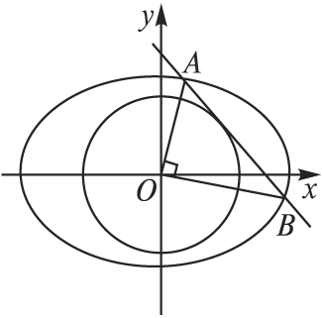
(2)当$m=\frac{1}{4}$时,轨迹E的方程为$\frac{x^{2}}{4}+y^{2}=1$,
设圆的方程为x²+y²＝r²(0＜r＜1),
当切线斜率存在时,可设圆的任一切线方程为y＝kx+t,
A(x₁,y₁),B(x₂,y₂),所以$\frac{|t|}{\sqrt{1+k^{2}}}=r$,
即t²＝r²(1+k²).①
因为OA⊥OB,所以x₁x₂+y₁y₂＝0,
即x₁x₂+(kx₁+t)(kx₂+t)＝0,
整理得(1+k²)x₁x₂+kt(x₁+x₂)+t²＝0.②
由方程组
$$\begin{aligned}\left\{\frac{x^{2}}{4}+y^{2}=1 | \right.\end{aligned}$$
消去y得(1+4k²)x²+8ktx+4t²-4＝0.③
由韦达定理$\begin{aligned}\left\{x_{1}+x_{2}=−\frac{8\text{kt}}{1+4k^{2}}, | \right.\end{aligned}$④
将④式代入②式并整理得
$(1+k^{2})\frac{4t^{2}−4}{1+4k^{2}}−\frac{8k^{2}t^{2}}{1+4k^{2}}+t^{2}=0$,
即5t²＝4+4k²,
结合①式有5r²＝4,$r=\frac{2\sqrt{5}}{5}$∈(0,1),
当切线斜率不存在时,$x^{2}+y^{2}=\frac{4}{5}$也满足题意,
故所求圆的方程为$x^{2}+y^{2}=\frac{4}{5}$.
(3)显然,直线l的斜率存在,设l的方程为y＝k₁x+t₁,B₁(x₃,y₃).
轨迹E的方程为$\frac{x^{2}}{4}+y^{2}=1$.
由直线l与圆相切得t₁²＝R²(1+k₁²),
且对应③式有Δ＝(8k₁t₁)²-4(1+4k₁²)(4t₁²-4)＝0,
即t₁²＝1+4k₁².
由方程组$\begin{aligned}\left\{t_{1^{2}}=R^{2}(1+k_{1^{2}}), | \right.\end{aligned}$
解得$\begin{aligned}\left\{k_{1^{2}}=\frac{R^{2}−1}{4−R^{2}\text{.}}, | \right.\end{aligned}$
当l与轨迹E只有一个公共点时,对应的方程③应有两个相等的解x₃,
由韦达定理$x_{3^{2}}=\frac{4t_{1^{2}}−4}{1+4k_{1^{2}}}=\frac{4×\frac{3R^{2}}{4−R^{2}}−4}{1+4×\frac{R^{2}−1}{4−R^{2}}}=\frac{\text{16}R^{2}−\text{16}}{3R^{2}}$,
又B₁在椭圆上,
所以$y_{3^{2}}=1−\frac{x_{3^{2}}}{4}=1−\frac{4R^{2}−4}{3R^{2}}=\frac{4−R^{2}}{3R^{2}}$.
因为l与圆C相切,
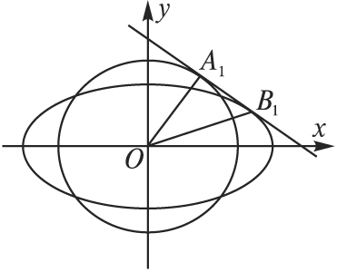
所以|A₁B₁|²＝|OB₁|²-|OA₁|²
＝x₃²+y₃²-R²
$$=\frac{−3R^{4}+\text{15}R^{2}−\text{12}}{3R^{2}}=−R^{2}−\frac{4}{R^{2}}+5$$
$$=−(R^{2}+\frac{4}{R^{2}})+5$$
$−2\sqrt{4}+5=1$,
其中,等号成立的条件$R^{2}=\frac{4}{R^{2}}$,即$R=\sqrt{2}$∈(1,2),
故当$R=\sqrt{2}$时,|A₁B₁|的最大值为1.



